BÀI 2: AN TOÀN TRONG PHÒNG THỰC HÀNH
I/ Một số kí hiệu cảnh báo trong phòng thực hành
Màu sắc các biển cảnh báo khác nhau chứng tỏ thể hiện những quy định khác nhau:
Kí hiệu cảnh báo cấm: Hình tròn, viền đỏ, nền trắng, hình vẽ màu đen.
Kí hiệu cảnh báo nguy hiểm: Hình tam giác đều, viền đen hoặc đỏ, nền vàng, hình vẽ màu đen.
Kí hiệu cảnh bắt buộc thực hiện: Hình tròn, nền xanh, hình vẽ màu trắng.
II/ Một số quy định an toàn trong phòng thực hành.
- Mặc trang phục gọn gàng, nữ buộc tóc cao, đeo găng tay, khẩu trang, kính mắt bảo vệ mắt và thiết bị bảo vệ khác ( nếu cần thiết);
- Chỉ tiến hành thí nghiệm khi có người hướng dẫn.
- Không ăn uống đùa nghịch trong phòng thí nghiệm; không nếm hoặc ngửi hóa chất.
- Nhận biết được các vật liệu nguy hiểm trước khi làm thí nghiệm (vật sắc nhọn, chất dễ cháy nổ, chất độc, nguồn điện nguy hiểm,…)
- Sau khi làm xong thí nghiệm, thu gom chất thải để đúng nơi quy định, lau dọn sạch sẽ chỗ làm việc, sắp xếp dụng cụ gọn gàng, đúng chỗ; rửa tay bằng xà phòng.

BÀI 3: SỬ DỤNG KÍNH LÚP
I/ Tìm hiểu về kính lúp
- Kính lúp phóng to ảnh của vật được quan sát khoảng từ 3 đến 20 lần.
- Cấu tạo của kính lúp cầm tay:
+ Tấm kính có phần rìa mỏng hơn phần giữa,
+ Khung kính
+ Tay cầm.
Các loại kính lúp thông dụng | Ứng dụng
1. Kính lúp cầm tay | Đọc sách, quan sát lá cây, côn trùng,…
2. Kính lúp để bàn | Soi mẫu vải, vi mạch điện tử,
3. Kính lúp đeo mắt | Sửa chữa đồng hồ, thiết bị điện tử,…
II/ Sử dụng và bảo quản kính lúp
1/ Sử dụng.
-Đặt kính lúp gần sát vật mẫu, mắt nhìn vào mặt kính.
-Từ từ dịch kính ra xa vật, cho đến khi nhìn thấy vật rõ nét.
2/ Bảo quản.
- Lau chùi thường xuyên bằng khăn mềm
- Sử dụng nước sạch hoặc nước rửa kính lúp chuyên dụng nếu có
- Không để vật kính lúp tiếp xúc với các vật nhám bẩn.
BÀI 4: SỬ DỤNG KÍNH HIỂN VI QUANG HỌC
I/Cấu tạo của kính hiển vi quang học
Một kính hiển vi gồm các bộ phận chính (Hình 4.1):
- Ống kính gồm:
- Thị kính (kính để mắt vào quan sát): có ghi 5x (gấp 5 lần), 10x (gấp 10 lần)....
- Đĩa quay gắn các vật kính.
- Vật kính (kính sát với vật cần quan sát): có ghi 10x, 40x....
- Ốc điều chỉnh gồm: ốc to và ốc nhỏ.
- Bàn kính: nơi đặt tiêu bản để quan sát, có kẹp giữ.
II/Cách sử dụng kính hiển vi quang học
Bước 1: Chọn vật kính thích hợp (10x, 40x hoặc 100x) theo mục đích quan sát.
Bước 2: Điều chỉnh ánh sáng cho thích hợp với vật kính.
Bước 3: Đặt tiêu bản lên bàn kính, dùng kẹp để giữ tiêu bản. Vặn ốc to theo chiều kim đồng hồ để hạ vật kính gần sát vào tiêu bản (cẩn thận không để mặt của vật kính chạm vào tiêu bản).
Bước 4: Mắt nhìn vào thị kính, vặn ốc to theo chiều ngược lại để đưa vật kính lên từ từ, đến khi nhìn thấy mẫu vật cần quan sát.
Bước 5: Vặn óc nhỏ thật chậm, đến khi nhìn thấy mẫu vật thật rõ nét.
III/ Cách bảo quản kính hiển vi quang học
-Khi di chuyển kính hiển vi, một tay cầm vào thân kính, tay kia đỡ chân đế của kính. Phải đẻ kinh hiển vi trên bề mặt phẳng.
-Không được để tay ướt hay bẩn lên kính hiển vi.
-Lau thị kính và vật kính bằng giấy chuyên dụng trước và sau khi dùng.

BÀI 9: SỰ ĐA DẠNG CỦA CHẤT
I/ Chất quanh ta
- Vật thể là những vật tồn tại xung quanh ta hoặc trong không gian
+ Vật thể tự nhiên là những vật thể có sẵn trong tự nhiên: mủ cao su, núi đá vôi, con sư tử…
+ Vật thể nhân tạo là những vật thể do con người tạo ra để phục vụ cuộc sống: bánh mì, nước ngọt có ga…
+ Vật sống là vật thể có các đặc trưng sống: con sư tử, con người…
+ Vật không sống là vật thể không có các đặc trưng sống: cây cầu, cái ghế…
- Chất tạo nên vật thể. Ở đâu có vật thể là ở đó có chất.
+ Chất có sẵn trong tự nhiên: nước, muối khoáng…
+ Chất do con người điều chế: chất có trong dược phẩm, mĩ phẩm…
II/ Một số tính chất của chất
1/ Tính chất vật lý:
+ Trạng thái hay thể (rắn, lỏng, khí); màu, mùi, vị.
+ Tính tan trong nước hay trong một số chất lỏng khác.
+ Nhiệt độ nóng chảy; nhiệt độ sôi.
+ Khối lượng riêng; nhiệt dung riêng.
+ Tính dẫn điện; dẫn nhiệt…
2/ Tính chất hóa học: (sự biến đổi của một chất tạo ra chất mới)
+ Tính cháy.
+ khả năng bị phân hủy.
+ Khả năng oxi hóa
Để biết được tính chất của chất:
-Quan sát
-Dùng dụng cụ đo - Làm thí nghiệm

BÀI 10: CÁC THỂ CỦA CHẤT VÀ SỰ CHUYỂN THỂ
I/ Các thể của chất: thể rắn, thể lỏng, thể khí.
Thể rắn: có hình dạng cố định, không chảy được, rất khó nén. VD: đinh sắt
Thể lỏng: Có hình dạng phần vật chứa nó, có thể rót được và chảy tràn trên bề mặt, khó nén. VD: nước
Thể khí: Có hình dạng của vật chứa nó, dễ dàng lan tỏa trong không gian theo mọi hướng, dễ bị nén. VD: khí trong khinh khí cầu
II/ Sự chuyển thể của chất
1/ Sự nóng chảy và sự đông đặc
+ Sự nóng chảy là là quá trình chất chuyển từ thể rắn sang thể lỏng
Quá trình nóng chảy xảy ra tại một nhiệt độ xác định gọi là nhiệt độ nóng chảy
+ Sự đông đặc là quá trình chất chuyển từ thể lỏng sang thể rắn.
Quá trình đông đặc xảy ra tại một nhiệt độ xác định gọi là nhiệt độ đông đặc
Mỗi chất nóng chảy và đông đặc cùng một nhiệt độ
VD: Nước có nhiệt độ nóng chảy và nhiệt độ đông đặc cùng là 0⁰C
2/ Sự hóa hơi và sự ngưng tụ.
+ Quá trình chuyển từ thể khí sang thể lỏng gọi sự ngưng tụ
+ Quá trình chuyển từ thể lỏng sang thể khí gọi là sự hóa hơi
Sự bay hơi là sự hóa hơi xảy ra ở bề mặt chất lỏng.
Sự sôi là sự hóa hơi xảy ra cả trên bề mặt và trong lòng khối chất lỏng
Sự bay hơi và ngưng tụ xảy ra ở mọi nhiệt độ
Sự sôi xảy ra ở nhiệt độ xác định gọi là nhiệt độ sôi
VD: Nước sôi ở 100⁰C

BÀI 11: OXYGEN. KHÔNG KHÍ

I/ Oxygen trên Trái đất.
Trên Trái đất, oxgen có trong không khí, trong nước, trong đất…
VD: cá sống trong nước nhờ có oxygen tan trong nước
II/ Tính chất vật lí và tầm quan trọng của oxygen
1. Tính chất vật lí của oxygen:
- Ở điều kiện thường, oxygen ở thể khí, không màu, không mùi, không vị, ít tan trong nước và nặng hơn không khí.
- Oxygen hóa lỏng ở -183⁰C; hóa rắn ở -218 ⁰C
- Ở trạng thái lỏng, rắn oxygen có màu xanh nhạt
2. Tầm quan trọng của oxygen:
- Oxygen cần cho quá trình hô hấp của động vật, thực vật, đốt cháy nhiên liệu…
III/ Thành phần của không khí
- Không khí chứa 78% khí Nitrogen, 21 % khí oxygen về thể tích, còn lại là carbon dioxide, hơi nước và các khí khác.
V$O_{2}$= $\frac{1}{5}$ Vkk
IV/ Vai trò của không khí
- Không khí giúp điều hòa khí hậu, bảo vệ Trái đất: khi các thiên thạch rơi từ vũ trụ do cọ xát với không khí, các thiên thạch bốc cháy hoặc bay hơi gần hết
- Oxygen cần cho sự hô hấp, sự cháy
- Nitrogen trong không khí khi trời mưa giông có sấm sét chuyển hóa thành chất có chứa nitrogen cần thiết cho cây trồng (dạng phân bón tự nhiên)
- Cacbon dioxide là nguyên liệu cho quá trình quang hợp của cây.
- Hơi nước: hình thành các hiện tượng tự nhiên (như mây, mưa…)
V/ Sự ô nhiễm không khí
1. Nguyên nhân và hậu quả của ô nhiễm không khí:
Nguyên nhân:
+ Từ tự nhiên: núi lửa, cháy rừng…
+ Từ hoạt động của con người: rác thải, khí thải, cháy rừng…
Hậu quả: ô nhiễm không khí làm ảnh hưởng nghiêm trọng đến môi trường và chất lượng đời sống con người: Trái đất ấm lên, băng 2 cực tan, nước biển dâng, gây bệnh về đường hô hấp, mưa axit, …
2. Bảo vệ môi trường không khí:
- Phát triển nguồn năng lượng sạch
- Sử dụng năng lượng hợp lí, tiết kiệm.
- Quy định nghiêm ngặt về xử lí khí thải, chất thải độc hại…
- Bảo vệ và trồng cây xanh

BÀI 12: MỘT SỐ VẬT LIỆU

I/ Vật liệu
Con người dùng vật liệu để tạo ra các vật dụng.
+ Vật liệu tự nhiên như đá, gỗ, đất,…
+ Vật liệu do con người chế tạo ra(vật liệu nhân tạo) như: cao su, thủy tinh, nhựa, gốm sứ, kim loại,…

II/ Tính chất và ứng dụng của vật liệu
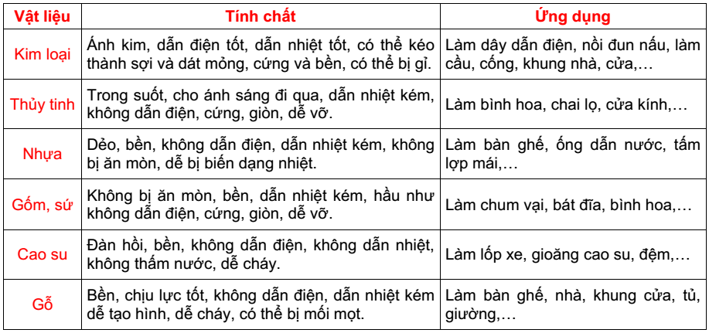
III/ Thu gom rác thải và tái sử dụng đồ dung trong gia đình
- Xử lí rác thải: + Sử dụng lại với mục đích khác.
+ Gom lại để tái chế
- Chu trình 3R: + Reduce: Giảm thiểu việc sử dụng
+ Reuse: tái sử dụng
+ Recycle: tái chế

BÀI 13: MỘT SỐ NGUYÊN LIỆU
I. Các loại nguyên liệu
- Nguyên liệu được lấy từ tự nhiên như: đất, đá, quặng, dầu mỏ…
+ Đá vôi để sản xuất ra vôi sống
+ Từ quặng sản xuất ra sắt, nhôm, đồng…
+ Đát, đá cát để sản xuất xi măng, thủy tinh
-Dầu mỏ điều chế các hóa chất (nguyên liệu nhân tạo) sản xuất: phân bón, thuốc trừ sâu…
II/ Đá vôi
-Ứng dụng:
+ Sản xuất vôi sống
+ Đập nhỏ để làm đường, làm bê tông
+ Chế biến thành chất độn (bột nhẹ) dùng trong sản xuất cao su, xà phòng…
- Thành phần: chủ yếu là calcium carbonate, ngoài ra còn lẫn các tạp chất như đất sét, cát…nên màu sắc đa dạng: trắng, xám, xanh nhạt, vàng…
- Đá vôi thường tập trung ở các tỉnh phía Bắc và Bắc Trung bộ (Lạng Sơn, Cao Bằng, Bắc Kạn, Hà Giang, Tuyên Quang, Sơn La, Hòa Bình, Ninh Bình, Thanh Hóa)
- Tính chất: Tác dụng với axit mạnh và giải phóng carbon dioxide
III. Quặng
- Khái niệm: quặng là loại đất đá chứa các chất có giá trị với hàm lượng lớn, được khai thác và chế biến thành các sản phẩm hữu dụng
+ Quặng sắt: chế tạo gang, thép được dùng trong xây dựng, chế tạo máy, dụng cụ
+ Quặng bauxite: chứa nhôm oxit, dùng để sản xuất nhôm, một vật liệu quan trọng trong chế tạo máy bay, ô tô
=> Nguồn năng lượng ngày một cạn đi, không thể tái tạo, do đó cần khai thác và sử dụng hợp lí để giữ gìn tài sản quốc gia.
=> Khi khai thác quặng cần gìn giữ và bảo vệ môi trường

BÀI 14: MỘT SỐ NHIÊN LIỆU

I.Các loại nhiên liệu:
- Khái niệm: Nhiên liệu là những chất cháy được và tỏa nhiều nhiệt.
Ví dụ: gỗ, than, dầu mỏ, khí đốt, xăng…
- Dựa vào trạng thái, có thể chia nhiên liệu thành 3 loại:
+ Nhiên liệu rắn (than đá, củi…)
+ Nhiên liệu lỏng (xăng, cồn, dầu hỏa…)
+ Nhiên liệu khí (khí gas, biogas…).
II. Nguồn nhiên liệu, tính chất và cách sử dụng:
- Nguồn nhiên liệu hóa thạch gồm có: than, dầu mỏ và khí thiên nhiên. .
- Tính chất chung của nhiên liệu: dễ cháy, có tỏa nhiệt; hầu hết nhẹ hơn nước (trừ than đá) và không tan trong nước (trừ cồn).
- Ứng dụng: sưởi ấm, nấu ăn, chạy động cơ, phát điện. Hiểu biết về tính chất của các nhiên liệu giúp em biết sử dụng nhiên liệu an toàn và biết cách dập tắt các đám cháy nhiên liệu
III. Sơ lược về an ninh năng lượng
An ninh năng lượng là sự đảm bảo đầy đủ năng lượng dưới nhiều dạng khác nhau, ưu tiên các nguồn năng lượng sạch và giá thành rẻ.
- Mỗi hoạt động của chúng ta đều cần đến năng lượng => mỗi quốc gia phải có chương trình đảm bảo đủ năng lượng cho mọi hoạt động
- Các nguồn năng lượng thông thường: than đá, dầu mỏ, khí thiên nhiên (là những nguồn năng lượng không tái tạo), phải mất hàng triệu năm để hình thành, do đó sẽ cạn kiệt dần
- Chúng ta nên sử dụng các nguồn năng lượng tái tạo như: thủy điện, địa nhiệt, năng lượng mặt trời, năng lượng gió, năng lượng sinh học…
BÀI 15: MỘT SỐ LƯƠNG THỰC – THỰC PHẨM
I. Vai trò của lương thực, thực phẩm
- Thức ăn của con người có 2 dạng
+ Lương thực: gạo, ngô, khoai, sắn, lúa mì, lúa mạch...
+ Thực phẩm: thịt gà, thịt lợn, cá, trứng, sữa, đậu phụ, rau, hoa quả…
- Thức ăn sẽ được cơ thể chuyển hóa thành năng lượng và các chất dinh dưỡng cần thiết cho cơ thể, giúp duy trì sự sống, phát triển và hoạt động
- Cần phải bảo quản lương thực, thực phẩm đúng cách vì chúng rất dễ bị hỏng, nhất là trong môi trường nóng ẩm. Khi đó chúng sinh ra những chất độc, có hại cho sức khỏe người dùng.
- Một số cách bảo quản : đông lạnh, hút chân không, hun khói, sấy khô, sử dụng muối hoặc đường…
II. Các nhóm chất dinh dưỡng trong lương thực, thực phẩm:
1/ Carbohydrate: nguồn năng lượng chính
- Carbohydrate là tên gọi chung của nhóm chất chứa: tinh bột, đường và chất xơ. Phần lớn carbohydrate có nguồn gốc thực vật.
+ Tinh bột là nguồn cung cấp năng lượng chính cho cơ thể. Khi tiêu hóa, tinh bột chuyển hóa thành đường, rồi thành nước và khí carbon dioxide đồng thời giải phóng năng lượng.
+ Đường có nhiều trong cây mía, thốt nốt, hoa quả ngọt
2/ Các chất dinh dưỡng khác
a) Protein (chất đạm):
- Protein có vai trò cấu tạo, duy trì và phát triển cơ thể. Protein liên quan đến mọi chức năng sống của cơ thể và cần thiết cho sự chuyển hóa các chất dinh dưỡng.
- Protein có nhiều trong thịt, cá, trứng, sữa và các loại hạt như đậu, đỗ,...
b) Lipid (chất béo)
- Lipid là nguồn dự trữ năng lượng trong cơ thể và có tác dụng chống lạnh.
- Lipid có ở dạng sản phẩm đã chế biến như bơ, dầu thực vật,... và trong các thực phẩm tự nhiên như sữa, lòng đỏ trứng, thịt, cá, lạc, vừng,...

c) Chất khoáng và vitamin
- Chất khoáng trong cơ thể người gồm: calcium(canxi), phosphorus (photpho), iodine(iot), zinc(kẽm),...Chất khoáng cần thiết cho sự phát triển của cơ thể.
Ví dụ: Thiếu calcium xương trở nên xốp, yếu
- Vitamin là những chất chỉ cần lượng nhỏ nhưng có tác dụng lớn đến quá trình trao đổi chất. Cơ thể không tự tổng hợp được đa số vitamin mà phải lấy vào qua thức ăn.
- Nguồn thực phẩm chứa chất khoáng và vitamin: hải sản, các loại rau xanh, củ, quả tươi,...
III. Sức khỏe và chế độ dinh dưỡng
- Các loại thức ăn cung cấp năng lượng và các chất dinh dưỡng khác nhau.
- Mỗi người cần năng lượng và các chất dinh dưỡng khác nhau phù hợp với lứa tuổi, giới tính, công việc,...
+ Nếu ăn quá nhiều nhưng không hoạt động thức ăn sẽ dự trữ dạng chất béo.
+ Nếu ăn quá ít không đủ chất cơ thể sẽ bị suy dinh dưỡng.
- Một số chất cần thiết cho cơ thể với lượng nhỏ (chất khoáng, vitamin) nhưng rất quan trọng.

BÀI 16: HỖN HỢP CÁC CHẤT
I.Chất tinh khiết và hỗn hợp
Chât tinh khiết chỉ có 1 chất duy nhất và có những tính chất xác đinh.
VD: Nước cất là chất tinh khiết, có nhiệt độ sôi là 100⁰ C và nhiệt dộ hóa rắn là 0⁰C.
Hỗn hợp có từ 2 chất trở lên. Tính chất của hỗn hợp thay đổi tùy thuộc vào thành phần các chất có trong hỗn hợp.
VD: nước muối là hỗn hợp gồm có nước và muối.
II. Dung dịch
Dung dịch là hỗn hợp đồng nhất của dung môi và chất tan.
- Dung môi là chất có khả năng hòa tan chất khác tạo thành dung dịch.
- Chất tan là chất bị dung môi hòa tan.
VD : Nước đường là dung dịch Trong đó dung môi : nước, chất tan : đường.
II. Huyền phù và nhũ tương
Huyền phù là hỗn hợp rắn – lỏng không đồng nhất, gồm các hạt chất rắn lơ lửng trong chất lỏng.
VD: nước phù sa, nước bột màu…
Nhũ tương là hỗn hợp lỏng – lỏng không đồng nhất, gồm các giọt chất lỏng lơ lửng trong một chất lỏng khác.
VD: sữa, hỗn hợp dầu ăn và nước…
III. Sự hòa tan các chất
1. Khả năng tan của các chất: Các chất có khả năng tan trong nước khác nhau: có chất tan nhiều, có chất tan ít và có chất không tan.
VD: Đường tan nhiều trong nước
Khí oxygen tan ít trong nước
Đá vôi không tan trong nước…
2. Ảnh hưởng của nhiệt độ tới sự hòa tan:
- Khi tăng nhiệt độ, chất rắn tan nhiều và nhanh hơn trong nước, ngược lại chất khí tan ít hơn.
- Muốn chất rắn tan nhanh và nhiều: nghiền nhỏ, tăng nhiệt độ. Khuấy hoặc trộn đều.

BÀI 17: TÁCH CHẤT KHỎI HỖN HỢP
I.Nguyên tắc tách chất
- Dựa vào tính chất khác nhau của mỗi chất trong hỗn hợp mà ta có thể tách chất
Ví dụ: + Hạt phù sa nặng hơn nước nên lắng xuống đáy sông
+ Muối ăn không bị bay hơi nên khi làm cho nước biển bay hơi sẽ thu được muối ăn
II. Một số cách tách chất
1. Lắng, gạn và lọc
- lắng dùng để tách các chất rắn lơ lửng nặng hơn ra khỏi các chất nhẹ hơn.
- Gạn là đổ khẽ để lấy phần chất lỏng trong (nước trong) và để lại chất rắn (cặn).
- Lọc dùng để tách chất rắn không tan khỏi chất lỏng.
+ Để lọc chất rắn ra khỏi chất lỏng, ta dung phễu lót giấy lọc, khi đó chất lỏng chảy xuống, chất rắn bị giữ lại.
2. Cô cạn: dùng để tách các chất khó bay hơi ra khỏi các chất dễ bay hơi.
VD: Muối ăn tan trong nước, người ta có thể tách muối ăn từ nước muối bằng cách đun nóng dung dịch này cho đến khi nước bay hơi hết, còn lại muối là chất rắn
- Các bước cô cạn:
+ Bước 1: Lắp dụng cụ như hình 17.5
+ Bước 2: Đặt bát sứ đựng dung dịch muối lên kiềng đun
+ Bước 3: Đun sôi dung dịch cho đến khi cô cạn, nước bay hơi hết, thu được chất rắn là muối ăn
3. Chiết. Tách các chất lỏng không tan vào nhau ra khỏi nhau.
VD: Dầu ăn không tan trong nước, để một thời gian chúng sẽ tách thành 2 lớp riêng biệt
- Các bước chiết:
+ Bước 1: đổ hỗn hợp vào phễu chiết
+ Bước 2: Mở khóa cho nước chảy từ từ xuống bình tam giác
+ Bước 3: Quan sát đến khi dầu ăn chạm khóa thì đóng khóa
BÀI 18: TẾ BÀO- ĐƠN VỊ CHỨC NĂNG CỦA SỰ SỐNG
I. Tế bào là gì?
- Mọi cơ thể sống đều được cấu tạo từ đơn vị nhỏ nhất, cơ bản nhất là tế bào nên tế bào được coi là đơn vị cơ bản của sự sống.
- Tế bào thực hiện chức năng cơ bản của cơ thể sống: sinh trưởng, hấp thụ chất dinh dưỡng, hô hấp, cảm ứng,bài tiết, sinh sản.
II. Hình dạng và kích thước tế bào
1. Hình dạng tế bào:
- Có nhiều loại tế bào với các hình dạng khác nhau
-Sự khác nhau về kích thước và hình dạng của tế bào có ý nghĩa với sinh vật: phù hợp với từng chức năng mà tế bào đảm nhận.
2. Kích thước tế bào:
- Các loại tế bào khác nhau về kích thước, nhưng hầu hết là rất nhỏ bé
+ Các tế bào có thể quan sát bằng mắt thường: tế bào trứng cá, tế bào tép bưởi..
+ Các tế bào phải quan sát bằng kính hiển vi: tế bào vi khuẩn, tế bào động vật,..
BÀI 19: CẤU TẠO VÀ CHỨC NĂNG CÁC THÀNH TẾ BÀO
I.Cấu tạo của tế bào
- Tế bào gồm các thành phần chính với chức năng:
+ Màng tế bào: bao bọc tế bào chất tham gia vào quá trình trao đổi chất giữa tế bào và môi trường.
+ Tế bào chất: gồm bào tương và các bào quan, là nơi diễn ra phần lớn các hoạt động trao đổi chất của tế bào.
+ Nhân/vùng nhân: Là nơi chứa vật chất di truyền và là trung tâm điều khiển các hoạt động sống của tế bào.
Trên màng tế bào có các lỗ nhỏ li ti để giúp màng tế bào thực hiện chức năng trao đổi chất giữa tế bào với môi trường
II. Tế bào nhân sơ, tế bào nhân thực
 | Tế bào nhân sơ  (Tế bào vi khuẩn) | Tế bào nhân thực  (Tế bào động vật, thực vật)
Giống | Cả hai loại tế bào đều có màng tế bào và tế bào chất
Tế bào chất | Không có hệ thống nội màng, các bào quan không có màng bao bọc, chỉ có một bào quan duy nhất là Ribosome | Có hệ thống nội màng, Tế bào chất được chia thành nhiều khoang, các bào quan có màng bao bọc, có nhiều bào quan khác nhau.
Nhân | Chưa hoàn chỉnh: không có màng nhân | Hoàn chỉnh: có màng nhân
III. Tế bào động vật, tế bào thực vật
- Điểm giống và khác nhau về thành phần cấu tạo giữa tế bào nhân sơ và tế bào nhân thực:
Thành phần | Tế bào động vật | Tế bào thực vật
Thành tế bào | Không có | Có, giữ hình dạng tế bào được ổn định
Màng tế bào | có | có
Tế bào chất | Có chứa : ti thể, 1 số tế bào có không bào nhỏ | Có chứa: ti thể, không bào lớn, lục lạp chứa diệp lục giúp hấp thụ ánh sang mặt trời.
Nhân | Có nhân hoàn chỉnh | Có nhân hoàn chỉnh
Lục lạp | Không có | Có lục lạp
BÀI 20: SỰ LỚN LÊN VÀ SINH SẢN CỦA TẾ BÀO
I. Sự lớn lên của tế bào
- Nhờ trao đổi chất (lấy vào chất cần thiết, loại bỏ chất không cần thiết) mà TB lớn lên.
- TB không lớn lên mãi vì đến một giới hạn xác định màng TB phân chia
II. Sự sinh sản (phân chia) của tế bào
- Tế bào lớn lên tới một kích thước nhất định thì sinh sản
- Từ 1 TB trưởng thành sau khi phân chia hình thành 2 TB con.
III. Ý nghĩa của sự lớn lên và sinh sản của tế bào
Ý nghĩa của sự lớn lên và phân chia TB giúp cơ thể lớn lên và thay thế các TB già, các tế bào bị tổn thương, các tế bào chết.

Bài tập: Em hãy vẽ sơ đồ thể hiện số lượng tế bào thay đổi từ một tế bào ban đầu sau ba lần phân chia. Hãy cho biết số lượng tế bào được tạo ra sau 1, 2, 3, 4, 5… n lần phân chia từ một tế bào ban đầu. Việc tạo ra số lượng tế bào lớn có ý nghĩa gì đối với cơ thể?
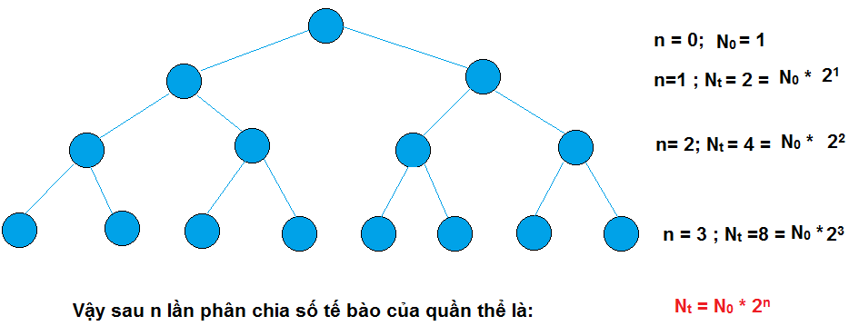
- Số lượng tế bào được tạo ra sau mỗi lần phân chia là:
Số lần phân chia | 1 | 2 | 3 | 4 | 5 | n
Số tế bào được tạo ra | 2¹= 2 | 2²= 4 | 2³=8 | 2⁴=16 | 2⁵=32 | 2^{n}
- Việc tạo ra số lượng tế bào lớn giúp cơ thể sinh trưởng và phát triển.
- Ngoài ra , nó còn giúp thay thế các tế bào già, các tế bào bị tổn thương.
BÀI 21: THỰC HÀNH
QUAN SÁT VÀ PHÂN BIỆT MỘT SỐ LOẠI TẾ BÀO

1.Cách tiến hành
Làm tiêu bản biểu bì vảy hành | Làm tiêu bản trứng cá
$1▢$ Tách 1 vảy hành tạo vết cắt hình vuông lột lấy lớp biểu bì trên cùng | $1▢$ Dùng thìa (sạch) lấy một ít trứng cá
$2▢$ Nhỏ 1 giọt nước trên lam kính đặt lớp biểu bì lên giọt nước đậy lamen thấm nước thừa. | $2▢$ Đặt tế bào lên lam kính nhỏ 1 giọt nước đậy lamen thấm nước thừa.
$3▢$Đặt lam kính lên bàn kính và quan sát. | $3▢$ Đặt lam kính lên bàn kính và quan sát.
2. Thu hoạch
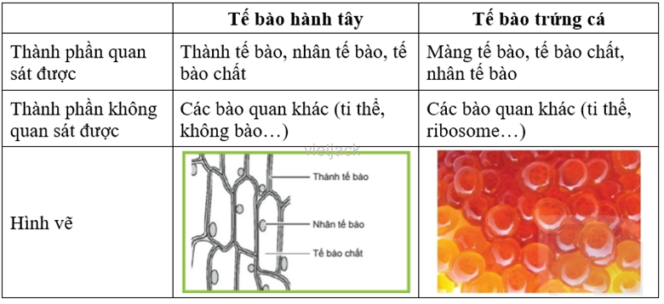
BÀI 22: CƠ THỂ SINH VẬT
I.Cơ thể là gì?
- Cơ thể là cấp tổ chức cơ thể có khả năng thực hiện đầu đủ các quá trình sống cơ bản
- Các quá trình sống cơ bản của cơ thể là: cảm ứng và vận động, sinh trưởng, dinh dưỡng, hô hấp, sinh sản, bài tiết
II. Cơ thể đơn bào, cơ thể đa bào
- Hầu hết các sinh vật có kích thước khác nhau là do cơ thể chúng có số lượng tế bào khác nhau.
- Tùy thuộc vào số lượng tế bào cấu tạo nên cơ thể để phân loại:
+ Cơ thể đơn bào: Cơ thể chỉ là một tế bào thực hiện tất cả các quá trình sống cơ bản.
Ví dụ: Vi khuẩn, nấm men, nguyên sinh động vật, …
+ Cơ thể đa bào có cấu tạo gồm nhiều tế bào. Mỗi loại tế bào thường thực hiện một chức năng sống riêng biệt nhưng phối hợp với nhau thực hiện các quá trình sống của cơ thể.
Ví dụ: Thực vật, động vật, người, …
Bài tập: Cho các đối tượng sau: miếng thịt lợn, chiếc bút, con gà, chiếc lá, cây rau ngót, chiếc kéo, mật ong, chai nước, chiếc bàn (các cây đưa ra và con vật đều đang sống). Em hãy sắp xếp các đối tượng trên vào nhóm vật sống và vật không sống cho phù hợp và giải thích vì sao em sắp xếp như vậy.
Đáp án
 | Đối tượng | Lí do
Vật sống | Con gà, cây rau ngót | Có khả năng hô hấp, sinh trưởng, phát triển, cảm ứng, vận động, tiêu hóa, bài tiết và sinh sản
Vật không sống | Miếng thịt lợn, chiếc bút, chiếc lá, chiếc kéo, mật ong, chai nước, chiếc bàn | Không có khả năng hô hấp, sinh trưởng, phát triển, cảm ứng, vận động, tiêu hóa, bài tiết và sinh sản

BÀI 23: TỔ CHỨC CƠ THỂ ĐA BÀO
I.Các cấp tổ chức của cơ thể đa bào
- Cơ thể đa bào được cấu tạo từ nhiều tế bào thực hiện các chức năng khác nhau
- Các tế bào phối hợp qua một số cấp tổ chức ( tế bào mô cơ quan hệ cơ quan) để tạo thành cơ thể.
- Các cấp độ tổ chức cơ thể từ thấp đến cao:
tế bào mô cơ quanhệ cơ quancơ thể
II. Từ tế bào tạo thành mô
- Mô gồm nhiều tế bào có cấu tạo giống nhau và cùng thực hiện một chức năng riêng.
VD: + một số mô ở người: mô liên kết, mô cơ, mô biểu bì ở da…
+ một số mô ở thực vật: mô biểu bì, mô mạch gỗ, mô mạch rây…
III. Từ mô tạo thành cơ quan
- Cơ quan được cấu tạo từ hai hay nhiều mô, cùng thực hiện một hoạt động sống
VD: ở người gồm các cơ quan: phổi, tim, dạ dày, thận, ruột…
- Các cơ quan trong cơ thể sống nằm ở một vị trí nhất định
IV. Từ cơ quan tạo thành hệ cơ quan
- Hệ Cơ quan gồm nhiều hệ cơ quan cùng phối hợp hoạt động để thực hiện một quá trình sống nào đó
VD: ở người gồm các hệ cơ quan: hô hấp, tiêu hóa, tuần hoàn…
- Cơ thể là tập hợp các hệ cơ quan phối hợp với nhau thực hiện đầy đủ các quá trình sống cơ bản, đảm bảo cho sự tồn tại và phát triển của sinh vật.

BÀI 24: THỰC HÀNH QUAN SÁT VÀ MÔ TẢ
CƠ THỂ ĐƠN BÀO, CƠ THỂ ĐA BÀO.
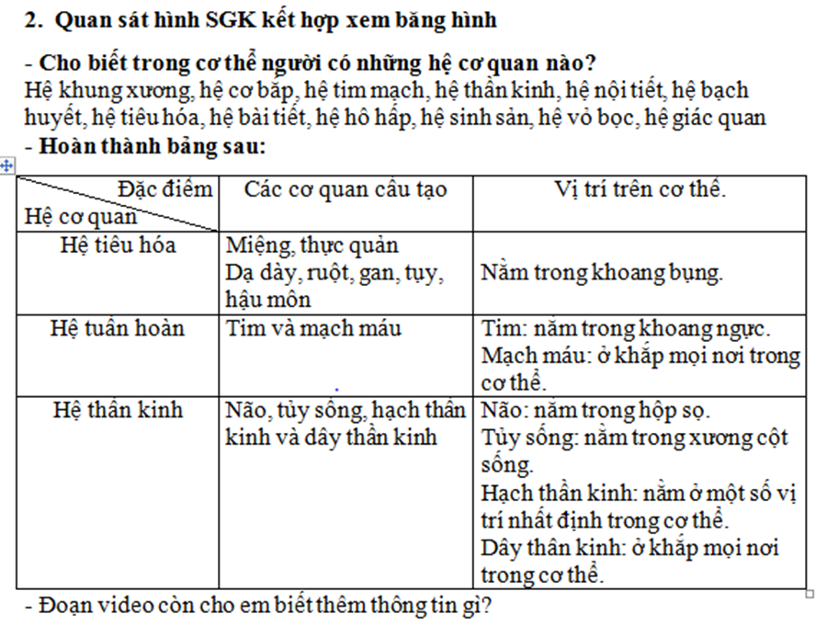
2. Quan sát các cơ quan của một số cây

BÀI 25: HỆ THỐNG PHÂN LOẠI SINH VẬT
I.Sự cần thiết của việc phân loại thế giới sống
- Phân loại là sự sắp xếp các đối tượng phân loại có những đặc điểm chung vào từng nhóm theo một thứ tự nhất định
- Phân loại sinh học là sự sắp xếp các đối tượng sinh vật có những đặc điểm chung vào từng nhóm, theo một thứ tự nhất định.
- Ý nghĩa:
+Xác định được vị trí và tìm ra các loài sinh vật trong thế giới sống dễ dàng.
+Cho thấy sự giống nhau và khác nhau của các nhóm đối tượng phân loại
+Thể hiện mối quan hệ giữa các nhóm sinh vật.
II. Hệ thống phân loại sinh vật
Sơ đồ các đơn vị phân loại
Giới NgànhLớpBộHọChi (Giống)Loài
VD 1: Ở động vật
Giới Động vật Ngành Dây sốngLớp Động vật có vúBộ Ăn thịtHọ MèoGiống BáoLoài Sư tử
VD 2: Ở thực vật
Giới Thực vật Ngành Thực vật có hoaLớp Thực vật Một lá mầmBộ HànhHọ Bách hợpChi Loa kènLoài hoa Li
Thông thường, mỗi loài sinh vật có 2 cách gọi tên
-Tên địa phương
-Tên khoa học: thường được viết nghiêng, gồm tên chi(giống) (viết hoa chữ cái đầu tiên) + tên loài
Ví dụ:
-Tên địa phương là: Ong mật Châu á
-Tên khoa học: Apis cerana
III. Giới và hệ thống phân loại 5 giới
- Sinh vật được chia thành năm giới: giới khởi sinh, giới nguyên sinh vật, giới nấm, giới thực vật và giới động vật.
+ Giới Khởi sinh: vi khuẩn E.coli, cầu khuẩn…
+ Giới nguyên sinh vật: trùng biến hình, trùng giày...
+ Giới Nấm: nấm men, nấm sò...
+ Giới Thực vật: cây chanh, cây thiên tuế....
+ Giới Động vật: con thỏ, con gà...
BÀI 26: KHÓA LƯỠNG PHÂN
I. Khóa lưỡng phân là gì?
- Khóa phân loại được xây dựng giúp xác định vị trí phân loại của một loài một cách thuận lợi, trong đó khóa lưỡng phân là khóa phân loại phổ biến nhất
- Có 2 dạng khóa lưỡng phân: dạng sơ đồ phân nhánh (cây phân loại) và dạng viết
- Nguyên tắc của khóa lưỡng phân là từ một tập hợp các đối tượng ban đầu được tách thành hai nhóm có những đặc điểm đối lập với nhau. Sau mỗi lần tách, ta được hai nhóm nhỏ hơn và khác xa nhau bởi các đặc điểm dùng để tách.
II. Xây dựng khóa lưỡng phân
Các bước xây dựng khóa lưỡng phân:
- Bước 1: Lựa chọn đặc điểm để phân chia được các loài cần phân loại thành hai nhóm. Tiếp tục cách làm như vậy ở từng nhóm nhỏ tiếp theo cho đến khi xác định được từng loài.
- Bước 2: Lập sơ đồ phân loại
VD:
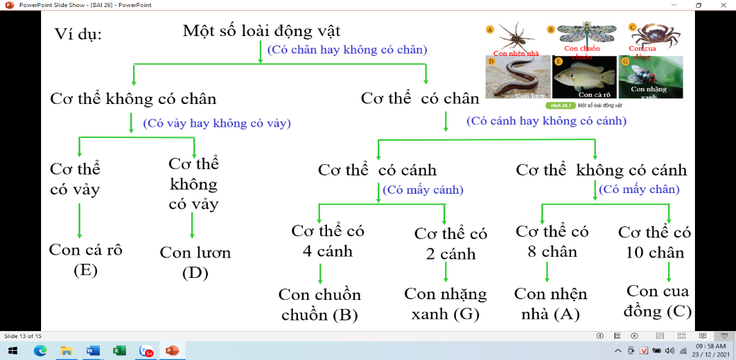

Bài tập: Cho các loài sinh vật như trong hình 26. Em hãy xây dựng khóa lưỡng phân để phân loại chúng.

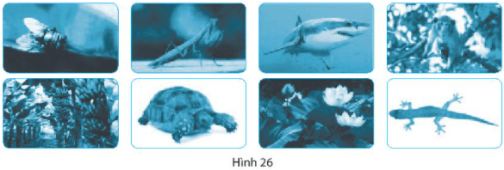
Đáp án

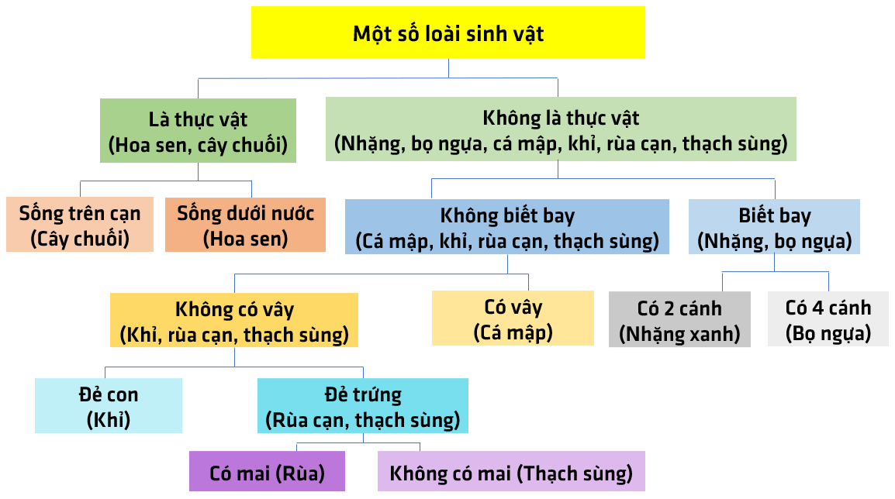

Bài tập: Các cây có trong vườn trường: Cây bàng, cây phượng vĩ, cây tóc tiên, cây mười giờ. Xây dựng khóa lưỡng phân để phân loại các loài cây đó.
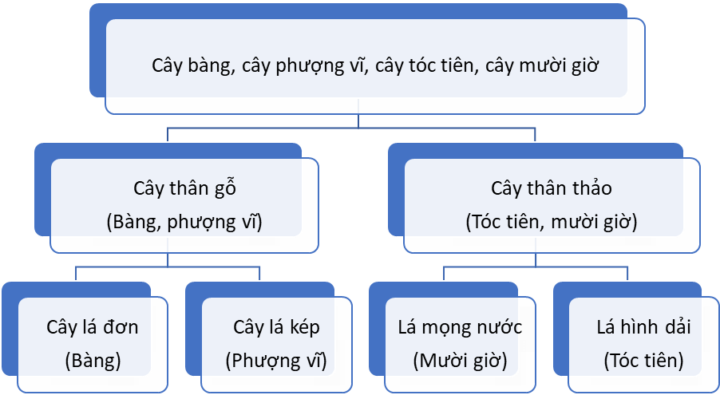

BÀI 27: VI KHUẨN
I. Đa dạng của vi khuẩn
+ Vi khuẩn có mặt ở khắp mọi nơi: trong không khí, trong nước, trong đất, trong cơ thể chúng ta, và cả các sinh vật khác.
+ Vi khuẩn là những sinh vật có kích thước nhỏ, chỉ có thể quan sát được bằng kính hiển vi.
+ Vi khuẩn có rất nhiều hình dạng khác nhau, phân bố riêng lẻ hay thành từng đám, trong đó có 3 dạng điển hình:
Hình que: trực khuẩn, phẩy khuẩn
Hình xoắn: xoắn khuẩn
Hình cầu: liên cầu khuẩn, tụ cầu khuẩn
II. Cấu tạo của vi khuẩn
Cấu tạo của virus:
- Cơ thể đơn bào, được cấu tạo từ tế bào nhân sơ.
- Hầu hết vi khuẩn đều có thành tế bào. Nhiều vi khuẩn có roi (để di chuyển) và lông (bám vào vật chủ)
III. Vai trò của vi khuẩn
Trong tự nhiên
- Vi khuẩn tham gia cố định đạm để cung cấp nguồn đạm mà thực vật hấp thu được
- Vi khuẩn giúp phân giải xác sinh vật và chất thải động vật thành chất dinh dưỡng cho cây hấp thụ và góp phần làm sạch môi trường
Trong đời sống:
- Chế biến thực phẩm: sữa chua, dưa muối, nước
- Sản xuất kháng sinh, thuốc trừ sâu, xử lí chất thải……
Đối với con người: Vi khuẩn có lợi có số lượng lớn
- Giúp ức chế vi khuẩn có hại
- Bảo vệ da
- Tăng cường miễn dịch, hỗ trợ tiêu hóa

IV. Một số bệnh do vi khuẩn
- Vi khuẩn gây nên một số bệnh ở con người như: lao, viêm phổi, uốn ván, giang mai, phong (hủi), tả, …
- Vi khuẩn gây nên một số bệnh ở thực vật và động vật: héo xanh cà chua, thối nhũn bắp cải, tụ huyết trùng ở gia cầm, gia súc, liên cầu lợn,…
- Ngoài ra, vi khuẩn là nguyên nhân khiến đồ ăn, thức uống bị hỏng. Muốn giữ thức ăn không bị ôi, thiu, ta cần ngăn chặn sự sinh sản của vi khuẩn bằng cách: giữ lạnh, phơi khô, hun khói,…
Bài tập: Có nhiều cách để bảo quản thực phẩm được lâu, trong đó có biện pháp phơi hoặc sấy khô thực phẩm. Bằng kiến thức đã học, em hãy giải thích cơ sở của biện pháp bảo quản nêu trên. Nêu các biện pháp bảo quản khác mà em biết.
Đáp án
- Cơ sở của biện pháp sấy khô là: giảm độ ẩm có trong thực phẩm khiến cho vi khuẩn không có điều kiện thuận lợi để phát triển.
- Một số biện pháp bảo quản khác:
+ Cất thực phẩm vào tủ lạnh
+ Muối dưa, muối cà
+ Làm mứt
+ Hút chân không

BÀI 28: THỰC HÀNH
LÀM SỮA CHUA VÀ QUAN SÁT VI KHUẨN
1. Làm sữa chua
- Bước 1: Đun sôi 1 lit nước sau đó để nguội đến khoảng 50˚C
- Bước 2: Đổ hỗ hợp sữa đặc vào cốc đựng rồi thêm nước ấm vào để đạt 1 lit, trộn đều để sữa đặc tan hết. Sau đó đổ thêm hộp sữa chua vào hỗ hợp đã pha và tiếp tục trộn đều.
- Bước 3: Rót toàn bộ hỗn hợp thu được vào các lọ thủy tinh sạch đã chuẩn bị, đặt vào thùng xốp và đậy nắp lại để giữ ấm từ 10 – 12 giờ.
- Sau thời gian ủ ấm, lấy sản phẩm ra và bảo quản trong tủ lạnh.
2. Quan sát tế bào vi khuẩn trong sữa chua
a, Chuẩn bị lam kính chứa mẫu vật
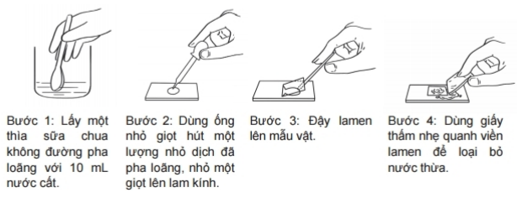
b, Quan sát bằng kính hiển vi
- Bước 1: Đặt lam kính đã chuẩn bị lên bàn kính của kính hiển vi và nhìn từ ngoài (chưa qua thị kính) để điều chính cho vùng có mẫu vật trên lam kính vào giữa vùng sáng.
- Bước 2: Quan sát toàn bộ lam kính ở vật kính 10x để bước đầu xác định vị trí có nhiều vi khuẩn.
- Bước 3: Chỉnh vùng có nhiều vi khuẩn vào giữa trường kính và chuyển sang quan sát ở vật kính 40x để quan sát rõ hơn hình dạng của vi khuẩn.

BÀI 29: VIRUS
I. Đa dạng của virus
+ Virus là dạng sống có kích thước vô cùng nhỏ bé, không có cấu tạo tế bào, chỉ nhân lên được trong tế bào của sinh vật sống.
+ Hầu hết virus đều có kích thước vô cùng nhỏ, chỉ quan sát được bằng kính hiển vi điện tử
+ Virus có 3 dạng chính:
Dạng khối: virus HIV, virus bại liệt
Dạng xoắn: virus cúm, virus ebola
Dạng hỗn hợp: virus đậu mùa, thể thực khuẩn T4
II. Cấu tạo của virus
Cấu tạo của virus: Virus có cấu tạo rất đơn giản, chỉ gồm vỏ là protein và lõi là vật chất di truyền (ADN hoặc ARN). Một số virus có thêm vỏ ngoài và gai glycoprotein.
Phân biệt vi khuẩn và virus
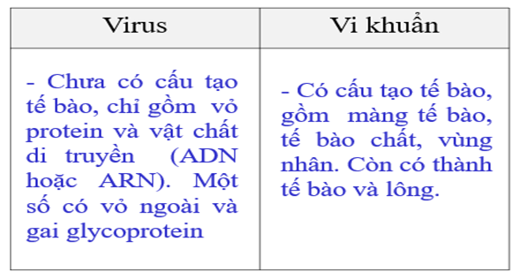
.

III. Vai trò và ứng dụng của virus
Virus có vai trò quan trọng , được ứng dụng rộng rãi trong y học và nông nghiệp
+ Trong y học: sản xuất vaccine, chế phẩm sinh học như hormone, protein…
+ Trong nông nghiệp: sản xuất thuốc trừ sâu, chuyển gen tạo ra các giống vật nuôi, cây trồng có năng suất và chất lượng cao như giống lúa “ gạo vàng” có giá trị dinh dưỡng cao…
IV. Một số bệnh do virus và cách phòng bệnh
1. Một số bệnh do virus: Virus có thể gây bệnh cho người, động vật, thực vật, nấm và vi khuẩn
+ Ở người: thủy đậu, quai bị, viêm gan B, cúm, …
+ Ở động vật: tai xanh ở lợn; lở mồm long móng ở trâu, bò; cúm gia cầm….
+ Ở thực vật: khảm ở cây đậu; xoăn lá cây cà chua…
2. Phòng bệnh do virus:
+ Sử dụng vaccine là phương pháp hữu hiệu và cần thiết để phòng bệnh do virus.
+ Ngoài ra, việc ăn uống và sinh hoạt điều độ, vệ sinh sạch sẽ cũng giúp phòng bệnh do virus

Bài tập: Quan sát các virus trong hình 29, xếp tên các virus vào đúng nhóm hình dạng của chúng.
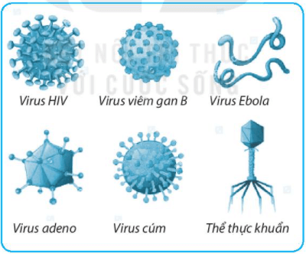
Đáp án
- Dạng xoắn: virus Ebola
- Dạng khối: HIV, virus viêm gan B, virud adeno, virus cúm
- Dạng hỗn hợp: thể thực khuẩn

CHÚC CÁC EM HỌC TỐT!

